Министерство науки высшего образования Российской Федерации
ФЕДЕРАЛЬНОЕ ГОСУДАРСТВЕННОЕ АВТОНОМНОЕ ОБРАЗОВАТЕЛЬНОЕ УЧРЕЖДЕНИЕ ВЫСШЕГО ОБРАЗОВАНИЯ
«НАЦИОНАЛЬНЫЙ ИССЛЕДОВАТЕЛЬСКИЙ УНИВЕРСИТЕТ ИТМО»
Факультет «инфокоммуникационных технологий»
Направление подготовки «11.04.02 Инфокоммуникационные технологии и системы связи»


Отчет
по лабораторной работе № 4
«Проектирование объектной модели»
Единая Государственная Система Абитуриента.

Выполнил:
студент группы К4113с
Радько И.О.

Проверил:
доцент, к.т.н.
Осипов Никита Алексеевич

г. Санкт-Петербург
2020

ВВЕДЕНИЕ 3
Цель работы 3
Создание объектной модели на основе шаблонов проектирования GRASP 4
Вывод 5
Литература 6

ВВЕДЕНИЕ
Цель лабораторной работы
- Изучить методику построения объектно-ориентированных систем IDEF4
- Изучить основы разработки объектных моделей с использованием шаблонов GRASP для распределения обязанностей между классами.
Задача на выполнение лабораторной работы:
- На основе модели предметной области разработать объектную модель (диаграмма последовательностей) и диаграмму классов (UML), применяя для распределения обязанностей между классами принципы объектного проектирования (шаблоны GRASP).

Ход выполнения работы
- Создание объектной модели на основе шаблонов проектирования GRASP
  - Диаграмма последовательностей.
На рисунке №1 изображена диаграмма последовательностей, описывающих работу интерфейса студента.
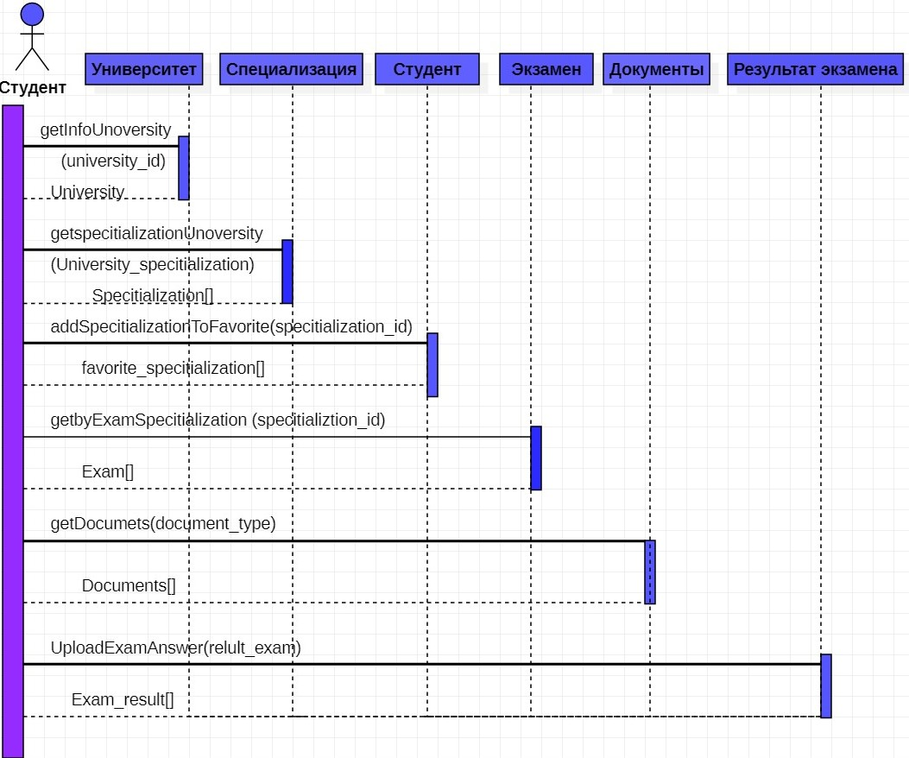
Рисунок №1 – Диаграмма последовательностей
1.2 Диаграмма классов.
На рисунке №2 изображена диаграмма классов для выбранного процесса, в которой были применены паттерны проектирования GRASP, такие как «информационный эксперт» и «создатель». 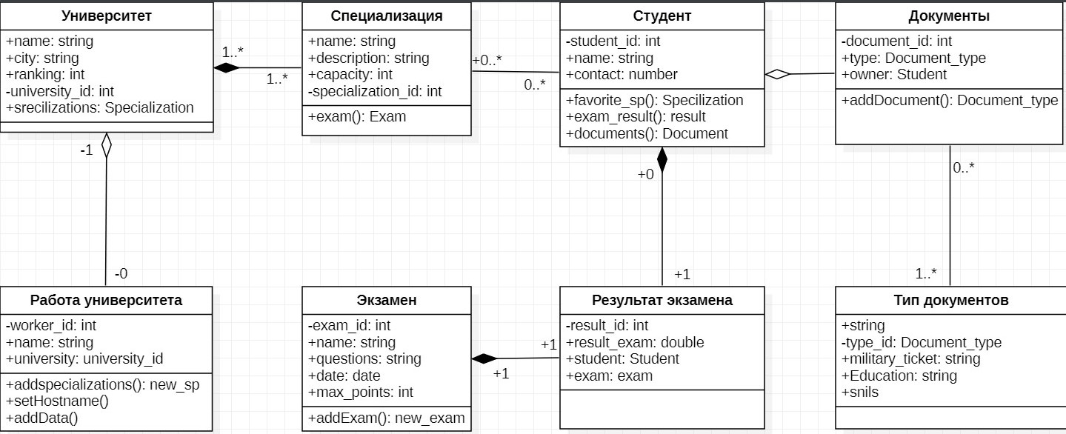
Рисунок №2 – Диаграмма классов

ВЫВОДЫ
В ходе данной лабораторной работы были изучены основы разработки объектных моделей с использованием шаблонов GRASP для распределения обязанностей между классами.
При проектировании диаграммы классов были применены следующие шаблоны GRASP:
- Информационный эксперт. Методы реализуются в классах, которые обладают необходимой информацией.
- Создатель. Студент формирует документы.
Были разработаны диаграмма классов и диаграмма последовательностей в нотации UML:
- Диаграмма последовательности. Данный вид диаграмм отражает следующие аспекты проектируемой Системы:
  - обмен сообщениями между объектами (в том числе в рамках обмена сообщениями со сторонними Системами)
  - ограничения, накладываемые на взаимодействие объектов
  - события, инициирующие взаимодействия объектов.
- Диаграмма классов. Данный вид диаграмм отражает следующие аспекты проектируемой Системы:
  - типы объектов системы
  - статические отношения между объектами

Литература
- Information integration for concurrent engineering (IICE) IDEF4 object-oriented design method report. [Электронный ресурс] Режим доступа: idef4.pdf
- Ларман К. Применение UML и шаблонов проектирования. 2-е издание.: Пер. с англ. — М. : Издательский дом “Вильямс”, 2004. – 624 с.

